安全评价报告信息公布表
机构名称 | 重庆市安全生产科学研究有限公司 |  |  |  |  | 资质证号 |  |  |  | APJ-（渝）-001
委托单位 | 重庆市巴南区品安生态农业有限责任公司
项目名称 | 重庆市巴南区品安生态农业有限责任公司
项目类别 | □预评价 ☑现状评价 □验收评价 □其他
所属业务类别
安全评价过程控制情况
安全评价项目管理 | 项目组组长 |  |  |  | 技术负责人 |  |  |  |  |  | 过程控制负责人
安全评价项目管理 | 肖科 |  |  |  | 刘国勇 |  |  |  |  |  | 冯皓
编制过程 | 报告编制人 |  |  | 报告提交日期 |  |  |  | 报告审核人 |  |  |  | 报告审批人
编制过程 | 肖科 |  |  | 2021.11 |  |  |  | 蔡治勇 |  |  |  | 蔡治勇
姓 名 | 认定专业 |  | 安全评价师从业识别卡/证书编号 |  |  |  |  | 注册安全工程师  注册证号 |  |  |  |  | 是否专职
肖 科 | 化工工艺 |  | 007419 |  |  |  |  | / |  |  |  |  | 是
唐金广 | 电气专业 |  | 026313 |  |  |  |  | 55190209582 |  |  |  |  | 是
刘 陶 | 安全专业 |  | 037350 |  |  |  |  | / |  |  |  |  | 是
钱 鹏 | 安全专业 |  | 033517 |  |  |  |  | 55190219580 |  |  |  |  | 是
刘国勇 | 化工工艺 |  | 019234 |  |  |  |  | 55060013805 |  |  |  |  | 是
冯 皓 | 机械、化工机械 |  | 019237 |  |  |  |  | 55130140330 |  |  |  |  | 是
蔡治勇 | 弹药工程与爆炸技术 |  | 003832 |  |  |  |  | 55080052964 |  |  |  |  | 是
项目简介 | 项目简介：重庆市巴南区品安生态农业有限责任公司自备撬装式加油站位于重庆市巴南区一品南路2号，该自备撬装式加油站仅供公司内部车辆使用，不对外经营。该自备撬装式加油站占地面积约：1000m2，设置一套阻隔防爆撬装式加油装置，使用两台单枪加油机加注0#柴油及92#汽油，油罐采用50m³双层双仓罐，隔仓容积均为25m3，储存规模为37.5m³（柴油折半计算），为三级加油站。  现场勘察照片：  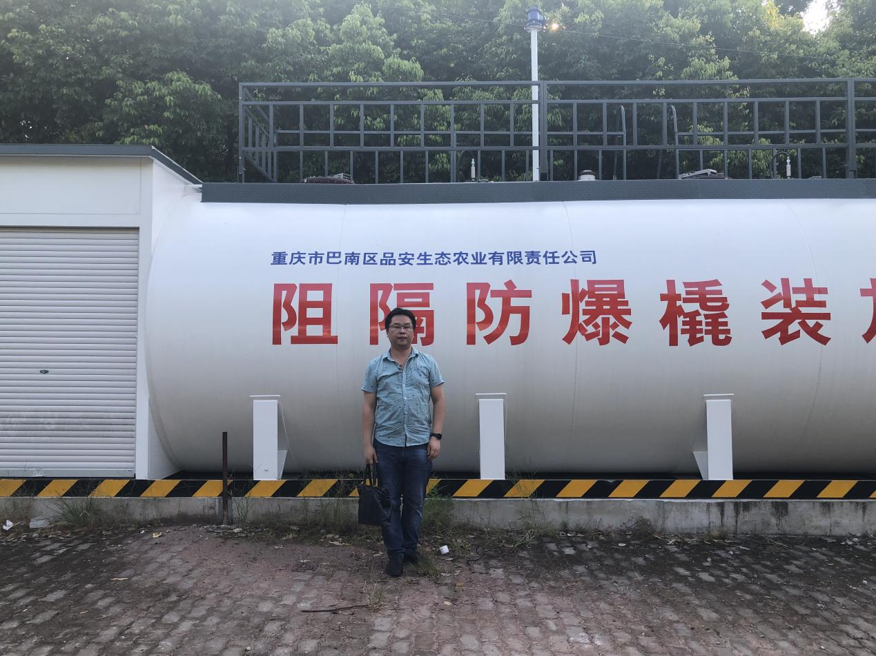
现场开展工作情况 | 勘验人员 |  | 勘验时间 |  |  |  | 勘验任务 |  | 勘验中的问题
现场开展工作情况 | 肖科 |  | 2021年10月23日 |  |  |  | 现场勘查、资料收集 |  | 见《现场勘查记录》
现场开展工作情况 | 刘陶 |  | 2021年10月23日 |  |  |  | 现场勘查、资料收集 |  | 见《现场勘查记录》

